**Respuestas de la hoja de actividades**

**Capítulo 2, Lección 5**

**Cambio de estado: fusión**

# DEMOSTRACIÓN

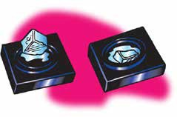

1. Has visto un trozo de hielo que se estaba fundiendo. ¿De dónde crees que provino la energía para derretir el hielo?

La energía que derritió el hielo está en los cuadrados de metal negro y de espuma, ambos a temperatura ambiente. El metal es un mejor conductor que la espuma, por lo que la energía se transfiere desde el metal al hielo más rápido que desde la espuma al hielo.

1. ¿Qué crees que sucedió con la velocidad de las moléculas en el hielo al calentarse?

Cuando se calienta el hielo, las moléculas de agua en este se mueven más rápido.

# ACTIVIDAD

3. Escribe los pasos de tu procedimiento en la sección “**Procedimiento**” a continuación. Consulta con tu maestro antes de realizar tu experimento.

Los experimentos variarán. Algunos grupos podrán poner el hielo en agua, otros podrán sostener el hielo en la mano o usar alguna otra fuente de calor.

4. ¿Tu método hace que el hielo se derrita más rápido? ¿Cómo lo sabes?

Las respuestas de los alumnos variarán según el experimento que realicen y las observaciones que hagan.

# EXPLÍCALO CON ÁTOMOS Y MOLÉCULAS

5. Escribe una leyenda debajo de cada imagen para explicar cómo cambia el movimiento y la disposición de las moléculas de agua a medida que el hielo se derrite.

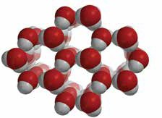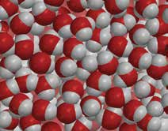

Hielo: la energía hace que las moléculas se muevan más rápido. Con el tiempo, su movimiento supera la atracción que las mantiene en posiciones fijas y la estructura cristalina del hielo colapsa.

Agua líquida: como agua líquida, las moléculas están más juntas y pueden moverse unas en relación con las otras.

6. Observa el diagrama a continuación, que representa el movimiento y la disposición de las moléculas de una sustancia (que no es el agua) en estado sólido, líquido y gaseoso. En cada flecha curva, escribe el nombre del cambio de estado que se produce.

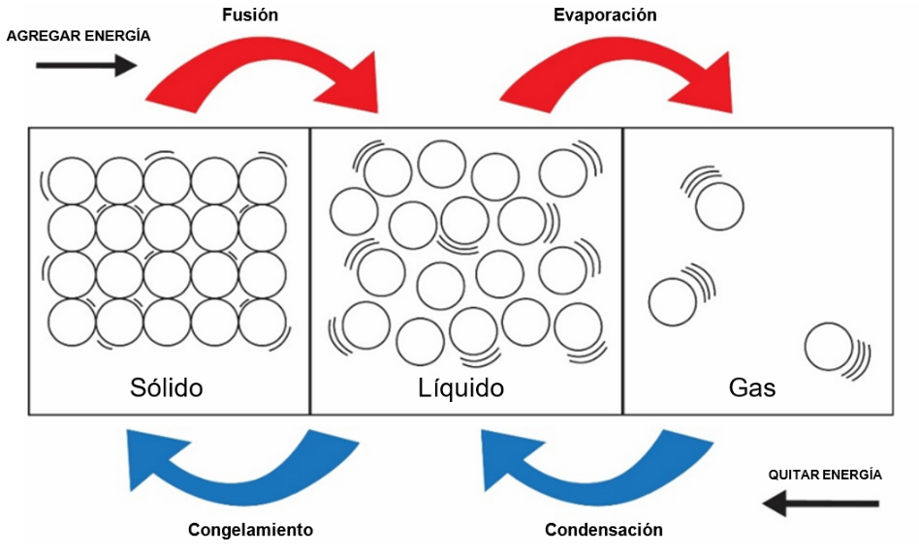

7. El siguiente diagrama utiliza un modelo de ocupación de espacio para el agua, que representa la disposición de las moléculas de agua cuando se trata de un sólido, un líquido y un gas.

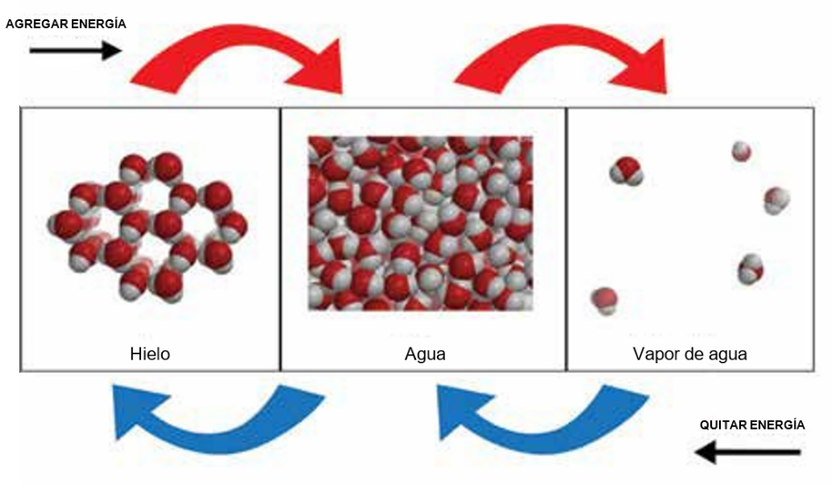

a. ¿De qué manera los cambios de estado del agua son similares a los cambios de estado en la mayoría de las otras sustancias?

El cambio de estado de sólido a líquido en agua es similar en algunos aspectos a la mayoría de las otras sustancias, pero es diferente en otros. Cuando se agrega energía, las moléculas del sólido cambian, de estar en posiciones fijas a poder moverse en relación con las otras. Esto sucede con el agua y con otras sustancias.

b. ¿En qué se diferencian los cambios de estado en el agua de los cambios de estado en la mayoría de las otras sustancias?

Pero el agua es diferente a la mayoría de las otras sustancias, porque las moléculas en el agua líquida están más cercanas entre sí que en el hielo sólido. En la mayoría de las demás sustancias, las moléculas del líquido están un poco más separadas que las moléculas del sólido. El cambio de estado de líquido a gaseoso es similar en el agua a la mayoría de las otras sustancias.

# APRENDE MÁS

8. ¿El hielo común y el hielo seco se derriten de la misma manera? ¿Cómo lo sabes?

El hielo común, hecho a partir de agua, cambia de sólido a líquido por fusión. Pero el hielo seco, hecho de dióxido de carbono, no cambia de sólido a líquido. Cambia de sólido directamente a gas. Esto se llama *sublimación*. Puedes notarlo porque no deja ninguna mancha húmeda sobre una toalla de papel.

9. Has visto que el hielo seco se sublima muy rápidamente en el agua. ¿Por qué se sublima aún más rápido en agua caliente?

El hielo seco cambia de sólido a gas (sublimación) cuando se le transfiere energía. Se transfiere más energía al hielo seco en agua caliente que en agua a temperatura ambiente, por lo que se convierte más rápidamente en un gas.